Резисторы | Резистор C5 - 40 - 01B

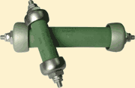 | Резисторы постоянные проволочные мощные малоиндуктивные высоковольтные импульсные предназначены для работы в цепях высоковольтных импульсных устройств.

Условия эксплуатации:
1. Резисторы допускают эксплуатацию во всех климатических районах, включая районы с тропическим климатом, в условиях и после воздействия на них следующих механических нагрузок:
- вибрация в диапазоне частот 1-2000 Hz с максимальным ускорением 147,15 m/s²;
- многократных ударов с максимальным ускорением 392,4 m/s² при длительности удара 2-10 ms;
- одиночных ударов с максимальным ускорением 1471,5 m/s² при длительности удара 1-3 ms;
- линейных нагрузок с максимальным ускорением 490,5 m/s²;
- акустических шумов в диапазоне частот 50-10000 Hz при уровне звукового сигнала 140 dB.
2. Резисторы допускают эксплуатацию в условиях воздействия на них следующих климатических факторов:
- температуры окружающей среды от 213 K до 428 K;
- относительной влажности воздуха до 98% при температуре до 313 K;
- пониженного атмосферного давления до 53328 Pa;
- повышенного атмосферного давления до 297198 Pa;
3. Резисторы устойчивы к воздействию среды, зараженной плесневыми грибами, к воздействию инея, росы и соляного тумана.
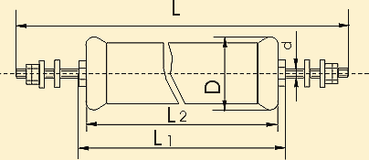

Технические характеристики:
Номинальная мощность рассеяния, Вт | Величина сопротивления, Ом | Размеры, мм |  |  |  |  | Масса, г, не более
 |  | D,  не менее | L₂,  не менее | L₁,  не менее | L,  не менее | d
10 | 10 - 1000 | 25 | 52 | 60,4 +1,00  -2,14 | 90 | M4x0,70-6g | 60
16 | 10 - 1000 | 31 | 75 | 82,4 +1,00  -2,64 | 110 | M6x0,75-6g | 105
25 | 10 - 3300 | 34 | 80 | 87,4 +1,00  -2,64 | 115 | M6x0,75-6g | 130
50 | 10 - 10000 | 40 | 140 | 147 +1,00  -2,64 | 175 | M6x0,75-6g | 250

